**CONTROL DEL MOTOR DEL GARAJE MEDIANTE GPIO Y EL CHIP INTEGRADO L293D**

Otro de los objetivos de este proyecto es controlar los motores que accionará el cierre o apertura del garaje.

Para ello utilizaremos:

* 2 pines gpio (22 y 23).
* Chip integrado L293D.
* 2 Motores de 3.3v incluidos en un GearBox (No es imprescindible tener un GearBox).

El objetivo de esta práctica es controlar además del encendido y apagado de los motores, la dirección en la que rotarán, con esto conseguimos ordenarle cerrar o abrir la puerta, según en la dirección que giren.

Lo primero de todo es configurar los pines:

Para ello nos dirigimos al fichero de control de pines ubicado en init.d:

Nano /etc/init.d/gpiod.sh

Y tendremos que exportar los pines 22 y 23:

Echo 22 > /sys/class/gpio/export

Echo 23 > /sys/class/gpio/export

En esta ocasión no definiremos la dirección de los pines, ya que de eso se encargará el script que controlará la apertura y cierre de la puerta.

Ahora procedemos a crear el script que accionará el motor en un sentido u otro:

Mkdir /home/pi/gpioscripts/motor

nano /home/pi/gpioscripts/motor/motor.sh

**INICIO DEL SCRIPT**

#!/bin/bash

if [ "$1" = "der" ]

then

echo in > /sys/class/gpio/gpio22/direction

echo out > /sys/class/gpio/gpio23/direction

echo 1 > /sys/class/gpio/gpio23/value

elif [ "$1" = "izq" ]

then

echo out > /sys/class/gpio/gpio22/direction

echo in > /sys/class/gpio/gpio23/direction

echo 1 > /sys/class/gpio/gpio22/value

elif [ "$1" = "off" ]

then

gpio22=`cat /sys/class/gpio/gpio22/value`

if [ $gpio22 -eq 1 ]

then

echo 0 > /sys/class/gpio/gpio22/value

else

echo 0 > /sys/class/gpio/gpio23/value

fi

fi

**FIN DEL SCRIPT**

Con este comando podremos controlar fácilmente el sentido del giro del motor, además podemos apagarlo.

Su uso es el siguiente:

Sh /home/pi/gpioscript/motor/motor.sh der 🡪 Si queremos que gire hacia un lado (el sentido de giro depende de cómo hayamos hecho las conexiones al motor)

Sh /home/pi/gpioscript/motor/motor.sh izq 🡪 Si queremos que gire hacia el otro lado

Sh /home/pi/gpioscript/motor/motor.sh off 🡪 Para parar el motor

**CONEXIONES**

Las conexiones se harán de la siguiente forma:

* 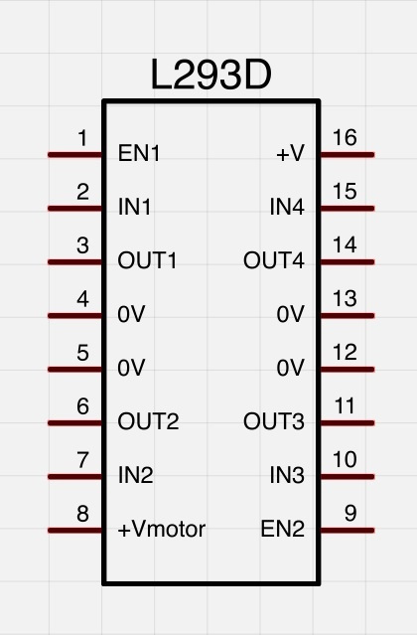El GPIO22 irá hacia el pin 2 del integrado, del pin 2 del integrado habrá un puente hacia el 15.
* El GPIO23 irá hacia el pin 7 del integrado, del pin 7 del integrado habrá un puente hacia el 10.
* Las salidas hacia los motores son la 3, 6 y la 14, 11 .
* El pin 8 corresponde a la entrada de corriente para el motor, en mi caso estoy metiendo 5V provenientes del pin 5V de la arduino. También se podría meter voltaje proveniente de una pila.
* Por el pin 8 introduciremos corriente de 5V para el funcionamiento del Chip.
* Por el pin 13 sacaremos la conexión a tierra, en mi caso va hacia el pin de tierra de la arduino y el pin de tierra de la raspberry. Pero si se utiliza una pila, iría hacía el polo negativo de la pila y hacia tierra de la Raspberry.

Aquí podemos ver la foto del montaje

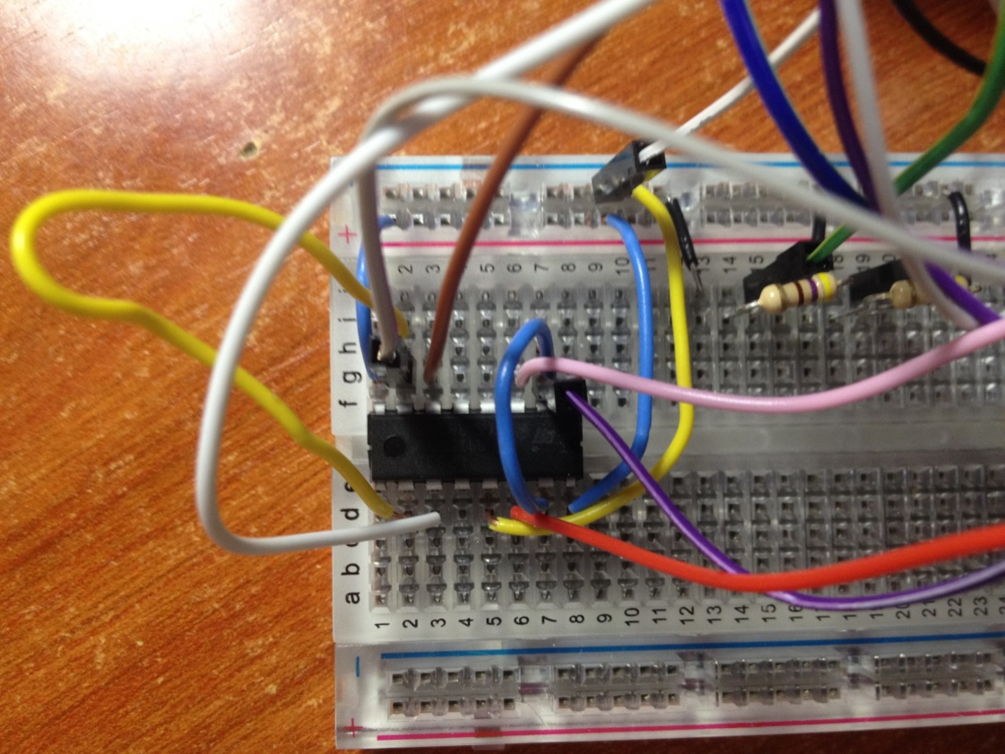

Fuentes: <http://www.fresymetal.com/como-controlar-2-motores-con-raspberry/>